**REUNIONES DEL PRIMER TRIMESTRE DEL AÑO DE ENCUENTROS CON CRISTO**

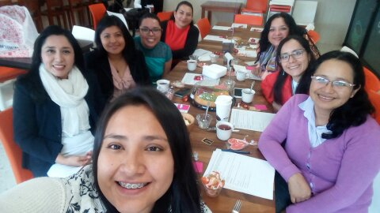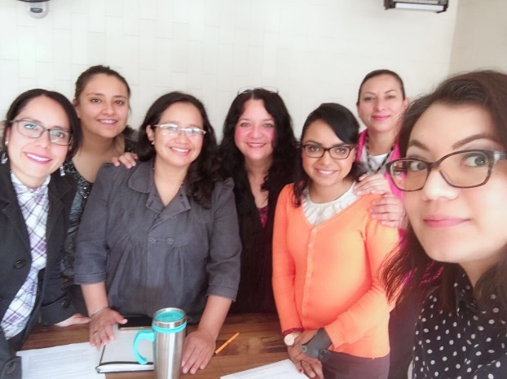

|  |  |  |
| --- | --- | --- |
| Día | Reflexión | Integrantes |
| 31 de enero del 2018 | Experiencia transformante | Sofi, Arely, Patsy, Miriam y Arinelly |
| 07 de febrero del 2018 | Lo que sale de dentro | Arinelly, Arely e Irene |
| 14 de febrero del 2018 | Amor con amor se paga | Arely, Dalia, Rosa Maria, Dalia Ortiz, Irene y Arinelly |
| 22 de febrero del 2018 | Tú quien dices que soy | Cristian, Miriam, Cynthia, Dalia, Rosa Maria, Arely y Arinelly |
| 02 de marzo del 2018 | Presencia del Padre | Sofi, Arely, Dalia Ortiz, Arinelly |
| 06 de marzo del 2018 | Hacer del Amor una realidad | Dalia Ortiz y Arinely |
| 13 de marzo del 2018 | El médico al revés | Arely, Rosa Maria, Dalia, Irene, Miriam y Arinelly |